第１４普通科連隊徒歩行進訓練見学のご案内

拝啓 新緑の候、皆様におかれましては益々ご清祥のこととお慶び申し上げます。
平素より、金沢駐屯地に対し格別のご高配を賜り、誠にありがとうございます。
さて、金沢駐屯地に所在する第１４普通科連隊は、地域住民にエールを送り、能登半島の早期復興に向けた今後の連携に資することを目的として、５月２９日（金）に徒歩行進訓練を実施いたします。能登町においては、第１中隊が行進を行います。本訓練の途中には、イカの駅つくモールにおいて金沢駐屯地の自衛陣太鼓による太鼓演奏と地域の皆様との交流を予定しております。
お時間のある方は、ぜひイカの駅つくモールへお越しいただき、太鼓演奏をお楽しみいただくとともに、訓練中の隊員へ温かいご声援を賜れますと幸いに存じます。
敬具
記
１ 徒歩行進日
令和８年５月２９日（金）

２ 能登町における時程及び場所
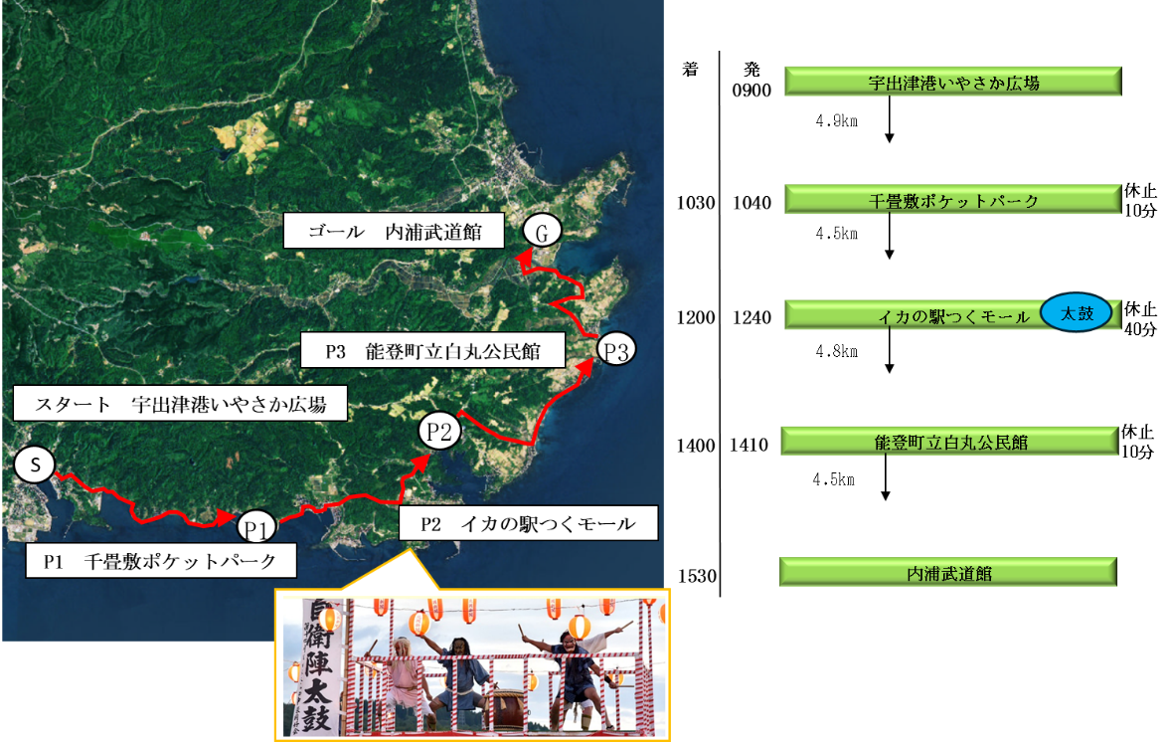
- 細部行進経路については、下記のＱＲコードからご覧いただけます。

※GoogleMapsアプリを起動させた状態でＱＲコードを読み取ってください

３ 自衛陣太鼓演奏時間及び場所
１２：００～１２：２０ イカの駅つくモール
以上
【ご連絡・お問い合わせ】 陸上自衛隊金沢駐屯地 広報室 担当：岡崎
℡：０７６ - ２４１ - ２１７１ (内線２０５)

